История жизни и творчества великого татарского поэта и общественного деятеля Габдуллы Тукая.

«Любите Тукая, любите красоту его души, его поэзию, — в ней и весна, и глубокая человеческая мудрость».
Сахиб Джамал (арабский писатель)

Габдулла Тукай был известнейшим деятелем Татарстана. Этот удивительный человек обладал множеством талантов, именно поэтому с успехом совместил такие направления как написание прозы и поэзии. Кроме того, Габдулла Тукай абсолютно заслуженно был назван критиком и профессиональным переводчиком.

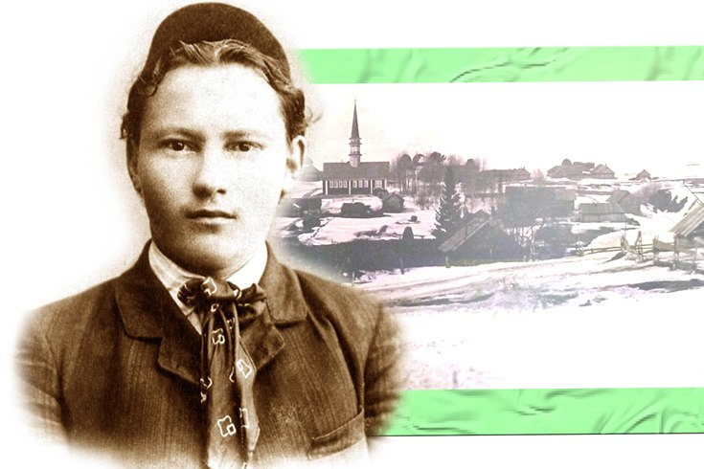
Очень интересно и увлекательно история жизни и творчества Г. Тукая показана в фильме «1986г. Габдулла Тукай. Жизнь и творчество народного поэта». Фильм можно посмотреть по ссылке:
https://yandex.ru/video/preview?filmId=12713498705539159780&from=tabbar&parent-reqid=1587967350105553-927097121276855017500287-production-app-host-man-web-yp-280&text=%D0%B3%D0%B0%D0%B1%D0%B4%D1%83%D0%BB%D0%BB%D0%B0%2B%D1%82%D1%83%D0%BA%D0%B0%D0%B9

Биография Габдуллы Тукая.

Габдулла Тукай родился 26 апреля 1886 г. в д. Кошлауч, Казанской губернии, Российской империи.
Жизнь писателя с самого детства не была легкой, ведь еще совсем младенцем, в возрасте чуть более, чем четырех месяцев, он остался без отца. Вскоре, едва мальчику исполнилось 4 года, как он превратился в сироту, потеряв еще и мать. Отчим Габдуллы не решился вешать на себя ответственность по воспитанию чужого отпрыска и передал мальчика в семью деда Зиннатуллы. Совместный быт не давался легко ни самому будущему писателю, ни его родственникам, как вспоминает сам Габдулла Тукай. Биография кратко описывает не только тяготы и невзгоды самого мальчика, но народа в те времена в целом, никто не желал иметь у себя дома лишний рот, именно поэтому дед Зиннатулла и отправил внука вместе с ямщиком в город Казань, где малыш обрел свою приемную семью. Но детское спокойствие Габдуллы длилось недолго, и уже в течение двух лет приемные мать и отец захворали и вскоре им пришлось вернуть ребенка обратно.
Неудивительно и то, что в родном селе будущего великого писателя никто не ждал. Поэтому расстроеный дед не сдавался и искал, куда бы пристроить непрошеного родственника. На радость всем Габдулла Тукай был принят семьей бедного крестьянина Сагди, который проживал в селе Кырлай. Эти годы не были простыми, как вспоминает сам Габдулла Тукай.
К концу девяностых годов 19 века Габдулла Тукай перебрался в город Уральск. Там начинающий поэт поселился в доме купца Усманова. Именно там он начал посещать занятия в мусульманскую общеобразовательную школу, которая находилась под покровительством семьи Тухватуллиных. Как раз в те годы он стал заниматься русским и демонстрировать свои первые успехи в учебе. Именно в тот момент окружающие начали замечать в мальчике задатки будущего гения слова.
В девятнадцатилетнем возрасте Габдулла Тукай осуществил свои первые переводы, которыми становятся произведения известного баснеписца Крылова, а годом позже он увлекается поэзией и занимается переводом на татарский язык известных русских произведений, чем демонстрирует свой далеко идущий талант. На обучении Габдулла Тукай открывает для себя работы Пушкина и Лермонтова, которые вдохновили его на собственные стихи. Так начинается его путь, как поэта. Хоть, как вспоминает сам Габдулла Тукай, детство его было не самым легким и безоблачным, но именно эти годы показали ему все то, что он потом вложил в свои произведения.

Первые шаги Габдуллы Тукая как поэта.
Революционные действия 1905 года послужили огромным толчком для творчества поэта и писателя, так как именно их он описывал в своих первых произведениях, публикуясь в печатных изданиях того времени. Самые популярные и запоминающиеся его стихи можно было прочитать в газетах и журналах, а это уже было достойное признание успеха для совсем еще молодого автора. Там он выступает не только с поэзией, но и с прозой, описывая в статьях революционные действия. Габдулла Тукай кратко описывает действия революционеров, отдавая больше своего внимания творчеству. Но при этом поэт является активным деятелем и принимает самое непосредственное участие во всех демонстрационных действиях.
По окончанию медресе Тухватуллиных Габдулла целиком отдает себя творчеству и уже в 1907 году выходит его знаковое произведение «Не уйдем!», которое посвящено третьеиюньскому перевороту и призывает до конца стоять и сражаться за свою Родину. Габдулла Тукай всей душой и сердцем был предан своей земле, поэтому так пропагандировал отставить демократию в своих стихах. Чуть позднее на свет появляются стихи, которые также олицетворяют рвение писателя сражаться на благо Родины, что и делал сам Габдулла Тукай. Презентация его захватывающих произведений показывает, что его творчество нужно и интересно народу, поэтому вскоре поэт переезжает в Казань.

Не уйдем! (Пер. Р.Бухараева)
Кое-кто с кривой душою нам пустой дает совет:
Уходите в край султана, здесь для вас свободы нет!
Не уйдем! Горька отчизна, но в чужбину не уйдем!
Вместо десяти шпионов там пятнадцать мы найдем!
Что за разница, казаки ль там нагайкой бьют сплеча,
Там казачье войско в фесках, но камча — везде камча!
Слава богу, казнокрады и в чужбине есть пока,
И в чужбине баи рады рвать кусок у мужика!
Разве мы ума лишились, чтобы, родину кляня,
В полымя бежать чужое из привычного огня?!
Мы уйдем, когда за нами вдаль уйдут и города,
Цепь лихих тысячелетий, наши горькие года.
От рожденья до кончины за родной живя чертой,
Мы срослись навеки плотью с почвой родины святой!
Вольная страна Россия — наша цель, и до конца
Не уйдем, и не зовите, криводушные сердца!
Отвечаем не изустно, но в печати — навсегда:
Если лучше вам, туда пожалте сами, господа!
*(Стихотворение написано как ответ на провокационные выступления правых депутатов в Думе и в реакционной печати с предложением татарам уехать в Турцию).

Развитие творческого таланта Габдуллы Тукая.
1907 год в жизни поэта ознаменован его переездом в Казань, где его творческая деятельность все больше набирает обороты. Он знакомится с литературной элитой города, поддерживает связь с молодыми начинающими поэтами и писателями и продолжает публиковаться в известных газетах и журналах. Основным направление произведений Габдуллы Тукая на тот момент становится юмор и сатира, именно такие произведения он пишет для журналов «Молния» и «Зарница».
В Казани жизнь Габдуллы Тукая набирает обороты и здесь он издает уже целый цикл произведений, становясь уже опытным и известным поэтом, а также писателем. В свои произведения он вкладывает всю душу, демонстрируя все свои боли и переживания, например, произведение «Светлой памяти Хусаина» посвящалось памяти его друга, за которого он переживал. Габдулла испытывал теплые чувства ко всем своим единомышленникам, которые находились в постоянной борьбе за народное дело.

Светлой памяти Хусаина (Пер. В.Думаевой-Валиевой)
Как море, силой совершенства к себе притягивал он нас.
Он, как звезда, стоял над всеми, где досягает только глаз.
Как я ни силюсь вызвать образ прекрасней образа его,
Пред ним померкли все святые, мной оживлённые сейчас.
Он для людей не знал различий, как будто бы их вовсе нет.
Воистину для всех живущих “c его ресниц струился свет”.
Сквозь грязь мирскую, словно жемчуг, он честь нетронутой пронёс,
Никто малейшего не сыщет на нём пятна ничтожный след.
В борьбе и подлости навстречу он выходил всегда смеясь,
Умом отточенным проникнув явлений спрятанную связь.
Подобно солнцу, что весною расплавит лёд, растопит снег,
Он и в борьбе стоял высоко, улыбкой ясною светясь.
Но лишь трюкачество снискало у нас восторженный почёт,
Что за комедия, в которой никто и с ног-то не собьёт?
Да разве можем при жизни достойным должное воздать,
Пока, чтоб с нами объясниться, бедняга просто не умрёт?!
Произведения 1911-1912 годов были написаны поэтом под впечатлением от посещения земель своего детства. Там прослеживается и патриотизм, и оптимизм, и вера в светлое будущее своего народа.

Утро (Пер. В.Думаевой-Валиевой)
Утро. Ожила земля.
Загорается заря.
Солнце встало на востоке,
Землю светом обагря.
Площадь, рынок – город весь,
Парк, сады и ближний лес,
Горы, долы и равнины
Заливает свет с небес.
Шум, движение; встаёт,
Просыпается народ.
Птицы, стаями сбираясь,
Поднимаются в полёт.
В школу школьники спешат,
Ранцы с книгами висят
На спине. Ученья радость
Ожидает всех ребят.

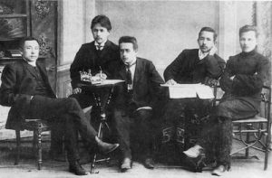
Габдулла Тукай в Казани (редакция газеты «Әл–Ислах», слева направо — редактор Вафа Бәхтияров, театральный критик Кәбир Бәкер, духовный наставник Фатих Әмирхан, сотрудник Ибраһим Әмирхан и Габдулла Тукай).
Габдулла Тукай описывал в своих стихах всю свою жизнь, поэтому они получались такими яркими и жизненными. Так, например, в произведениях «Маленькое путешествие» и «Дача» можно проследить за поездкой Габдуллы в город АстраханьНевозможно не заметить тягу Габдуллы Тукая к новых открытиям, путешествиям и знакомствам.

Дача (Пер. М.Тузова)
Наш богач плывёт на дачу жарким летом каждый год,
Нанимая не иначе, как огромный пароход.
Всё равно ему, что судно,что упряжка рысаков.
Он гуляет беспробудно, унижая бедняков.
Даже солнце спесь такая удивляет, и оно
Сжечь давно готово бая, но, увы, не суждено.
Франт под зонт китайский спрятал модный колер пиджака.
Что пошит из шкуры, снятой с бедолаги мужика.
И плывёт богач беспечно мимо нищего села,
Из которого навечно жизнь весёлая ушла.
Ну, а с берега крестьянин скажет: «Во как!»,пряча вздох.
Эх, ужель на дно не канет пароход?.. Прости нас Бог!

Уже в Уфе Тукай знакомиться с мировым писателем Мажитом Гафури, а в Петербурге Габдулла встречает нового знакомого Мулланура Вахитова. И, конечно же, все эти встречи снова вдохновляют поэта на небывалые произведения. После многих посещений Тукай оказывается в Казани. Там ему приходится работать в плохих условиях, но Габдулла не сдается и не отходит от своей деятельности, несмотря на ухудшающееся здоровье.
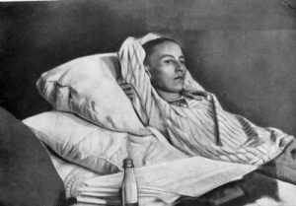
Габдулла Тукай в больнице Казани в 1913 году
Его последние произведения олицетворяли весь воинственный настрой автора, ведь именно ближе к окончанию жизни поэт все больше ощущал на себе тяготы враждебно настроенного народа, что и демонстрировал в своих стихах.

Гению (Пер. В.Думаевой-Валиевой)
Когда в глазах померк весь мир, и вечный мрак его объял,
Ты свет отправился искать, чтоб обрести свой идеал.
Воодушевлённо шёл свой путь, не уставая никогда,
Ты вправо, влево не свернул и непреклонным был всегда.
Но до сих пор я не пойму: за шаг последний до огня
Зачем назад ты посмотрел, что так могло отвлечь тебя?
Ты оглянулся для чего? Тот блеск был золото, не свет,
В нём нет священного огня, но холод, теплоты в нём нет.
С пути заветного столкнуть – его стремление в одном –
Тебя сияньем соблазнить и завладеть твоим умом.
Но идеал – он впереди. Лишь тот его достигнуть мог,
Кто, не оглядывась, шёл к нему всегда. Он – это Бог.
В начале апреля 1913 в возрасте 26 лет Габдуллы Тукая не стало. Основными причинами его кончины считают чахотку и голод. Без сомнения, с уходом Габдуллы Тукая татарский народ потерял своего главного идейного поэта и писателя, признанного не только на Родине, но и далеко за ее пределами. Габдулла Тукай был самым великим национальным деятелем Татарстана. Но, уйдя, он оставил богатейшее наследие своим потомкам.
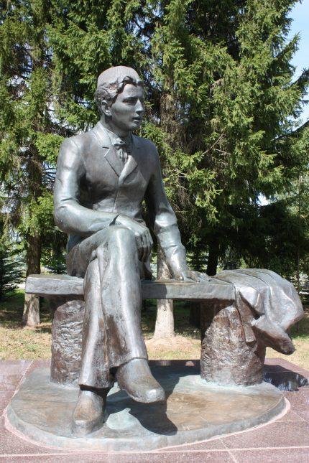
Памятник Г. Тукая в Кырлай
(Электронные версии стихотворений Г. Туктая https://rustih.ru/gabdulla-tukaj/ аудиостихотворения (читает Сергей Шакуров) + https://music.yandex.com/album/9487791 )

